IT1315715_ CASTEL_D’APPIO

Nome e codice sito: IT1315715_ CASTEL_D’APPIO |  |  |  |  | Estensione (ha):  9,3
Tipo sito | pSIC |  |  | Relazioni spaziali fra SIC/ZPS | nessuna | X |  | Relazioni spaziali sito/area protetta | nessuna | X
Tipo sito | sic | x |  | Relazioni spaziali fra SIC/ZPS | parziale |  |  | Relazioni spaziali sito/area protetta | parziale
Tipo sito | zps |  |  | Relazioni spaziali fra SIC/ZPS | totale |  |  | Relazioni spaziali sito/area protetta | totale

Necessità di un piano di gestione | elevata |  | Motivazione: il sito non presenta, allo stato attuale delle conoscenze,
Necessità di un piano di gestione | moderata | X
Necessità di un piano di gestione | bassa

Stato della conoscenza | - Scheda Natura 2000  - Carta bionaturalistica  - Database Natura Li  - Carta degli habitat  - Manuali per l’identificazione e la conservazione delle specie delle Direttive 92/43 e 409/79
Tipologia amb. prevalente | Arbusteti e zone agricole confinanti con una pineta mediterranea di rilievo
Altre tipolog. amb. rilev. | nulla da segnalare
Altre emergenze | nulla da segnalare

 | Cod. | Habitat | Ruolo  del sito | Priorità | Stato  di conservazione | Note  eventuali
Habitat naturali  e seminaturali  (All. I) | 5210 | Matorral arborescenti di Juniperus spp. | 1 | Media | 2
Habitat naturali  e seminaturali  (All. I) | 5330 | Arbusteti termo-mediterranei e pre-desertici | 2 | Alta | 1
Habitat naturali  e seminaturali  (All. I) | 6220 | Percorsi substeppici di graminacee e piante annue dei Thero-Brachypodietea | 2 | Media | 2
Habitat naturali  e seminaturali  (All. I) | 8210 | Pareti rocciose calcaree con vegetazione casmofitica | 2 | Alta | 3
Habitat naturali  e seminaturali  (All. I) | 9540 | Pinete mediterranee di pini mesogeni endemici | 1 | Alta | 1
Habitat di specie |  | Ruderi, edifici e altri manufatti in pietra | 1 | Media | 2
Habitat di specie |  | Zone agricole prevalentemente a olivo in coltura o in abbandono ed ecomosaici agricoli eterogenei | 1 | Media | 2

Habitat | Obiettivi | Misure Conservazione
5210: Matorral arborescenti di Juniperus spp. | MANTENIMENTO | - Eventuali interventi a intervalli di circa 5 anni per il contenimento degli arbusti di specie nemorali concorrenti, con tagli a carico degli individui maggiormente sviluppati e con estirpazione degli individui giovani, salvaguardando le specie proprie dell’habitat  - Monitoraggio della velocità di espansione della componente legnosa nemorale ed eventuale applicazione della misura precedente
5330: Arbusteti termo-mediterranei e pre-desertici | MANTENIMENTO | - Eventuali interventi per il controllo dell’evoluzione mediante pascolo con carico programmato, taglio selettivo periodico delle specie legnose nemorali e/o altri metodi definiti nell’ambito dei piani di gestione con particolare attenzione per Genista cinerea
6220: Percorsi substeppici di graminacee e piante annue dei Thero-Brachypodietea | MANTENIMENTO | - Eventuali interventi di contenimento di specie legnose mediante taglio- o decespugliamento selettivo o, in condizioni di massima sicurezza e su superfici limitate (previa valutazione d’incidenza) meiante uso del fuoco controllato.  - Accordi e incentivazioni per lo sfalcio e/o, subordinatamente il pascolo in forme sostenibili  - Controllo e drastica limitazione del cinghiale con ogni mezzo  - Potenziamento della sorveglianza antincendio
8210 Pareti rocciose calcaree con vegetazione casmofitica | CONSERVAZIONE | - Tutte le pareti rocciose e i calanchi devono essere considerate sede di nidificazione o di potenziale nidificazione delle specie dell’All. II della Convenzione di Berna (comprendenti alcune specie target) e pertanto per ciascuna di esse, in applicazione dell’art. 11 della L.R. n. 29 del 1994, deve essere realizzata una tabellazione e devono essere assunte misure per limitare o impedire eventuali attività di arrampicata e di disturbo.  - Sulle altre aree aperte prevalentemente rupestri (ma non corrispondenti a pareti) devono essere vietate attività con veicoli a motore e biciclette  - Sono adottate misure idonee a evitare l’utilizzo della zona e il suo sorvolo con mezzi quali deltaplano, parapendio, aeromobili leggeri, ecc.  - Potenziamento della sorveglianza per evitare fenomeni di abbandono dei rifiuti.
9540: Pinete mediterranee di pini mesogeni endemici | MIGLIORAMENTO | - Tutela rigorosa degli aspetti a Pinus halepensis  - Eliminazione delle piante di Pinus pinaster, salvo eventuali individui in buone condizioni di salute mediante tagli selettivi a favore del leccio, del pino d’Aleppo e della roverella  - Potenziamento della sorveglianza antincendio
Ruderi, edifici e altri manufatti in pietra | MANTENIMENTO | - Eventuali interventi edilizi solo esclusivamente se a favore del miglioramento della qualità della vita nell’ambito di accordi che prevedano il mantenimento di attività rurali tradizionali o per il restauro conservativo mediante tecniche costruttive compatibili con la conservazione della fauna  - Limitazione rigorosa dell’eventuale espansione delle superfici edificate  - Mantenimento o ripristino di tipologie costruttive favorevoli ai vertebrati  - Divieto di occlusione delle cavità dei muri a secco esistenti in misura superiore al 10%.
Zone agricole prevalentemente a olivo in coltura o in abbandono ed ecomosaici agricoli eterogenei | MANTENIMENTO | - E’ da evitare in modo assoluto la trasformazione delle colture in pien’aria in colture protette  - Limitare l’uso di presidi fitosanitari e concimi  - Divieto di occlusione delle cavità dei muri a secco esistenti in misura superiore al 10%.

Elementi di criticità esterni al sito
Media pressione antropica viene esercitata dall’esterno in corrispondenza degli insediamenti abitativi di Ventimiglia, San Bartolomeo, San Lorenzo e frazioni minori, nonché attraverso la rete stradale

Attività antropiche favorevoli
Attività agricole, laddove esercitate in forme ecosostenibili.

Legami funzionali con altri SIC
In prossimità dei SIC IT1315720 “FIUME ROIA”, IT1315717 “M. GRAMMONDO - TORRENTE BEVERA”, IT1316118 “CAPO MORTOLA” e IT1315716 “ROVERINO”.

Elenco di opere di ripristino o recupero urgente con stima dei costi
Non rilevati

Monitoraggio: indicatori
Si rimanda alla lista comune dei SIC della rete Natura 2000 ligure e ai manuali redatti dall’Osservatorio per la biodiversità.

SPECIE TARGET PRIORITARIE | TIPO | RUOLO DEL SITO | PRIORITA’ | STATO DI  CONSERVAZIONE | Aspetti generali per la conservazione delle singole specie
Rhinolophus euryale | a | 3 | Media | Sufficiente | È necessario consultare:  - i manuali Libioss su Mammiferi, Uccelli, Anfibi, Pesci e Invertebrati  - rapporto tecnico Libioss RT-2_05 intitolato “Stima dell’incidenza delle attività umane su specie ed habitat delle direttive CEE 43/92 e 409/79”  - rapporto tecnico Libioss RT-1_05 intitolato “”Protocollo di monitoraggio per specie ed habitat delle direttive CEE 43/92 e 409/79”
Rhinolophus ferrumequinum | a | 3 | Media | Sufficiente
Rhinolophus hipposideros | a | 3 | media | sufficiente
Ophris fusca | d | 4 | Media | Sufficiente
Ophis sphecodes | d | 4 | Media | sufficiente
Polyommatus hyspanus | d | 3 | media | sufficiente
Note

TABELLA 2

AREE FOCALI | Obiettivi di conservazione | FATTORI ECOLOGICI LIMITANTI e fattori di rischio | INFLUENZA DELLE ATTIVITA’ ANTROPICHE | MISURE DI CONSERVAZIONE
Aree Aree boscate a dominanza di conifere (Area 1) | Tutte le specie di Chirotteri (area rifugio) | Contrazione delle aree prative a significato trofico; elettrocuzione | Attività: nessuna attività da segnalare | Preservare l’area boschiva ed i corsi d’acqua presenti. Tutela stretta delle grotte esterne al SIC (pendici sud M. Magliocca) di notevole rilevanza per i Chirotteri presenti nel sito.
Zone aperte, arbusteti e coltivi (Area 2) | Genere Ophrys  Tutte le specie di Chirotteri (area trofica)  Polyommatus hyspanus | Evoluzione naturale della vegetazione | Attività: 1;9 | Mantenere le aree prative ed i coltivi tradizionali.

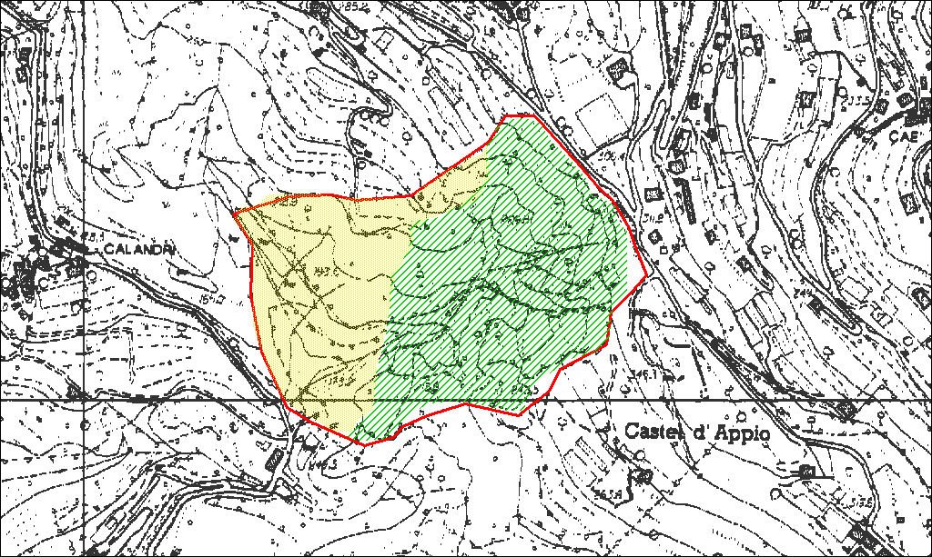
AREA 1
AREA 2

